高级培训课—筹码
（第二章节）
目录：
（1）：筹码出货
（2）：筹码拉升与洗盘
（3）：筹码加仓
（4）：筹码对敲
（5）：筹码补仓
（6）：通知及课表

一、筹码出货
出货要素：
1、底部筹码缩短，高位筹码加长；
2、两根最长筹码之间的距离大于30%。
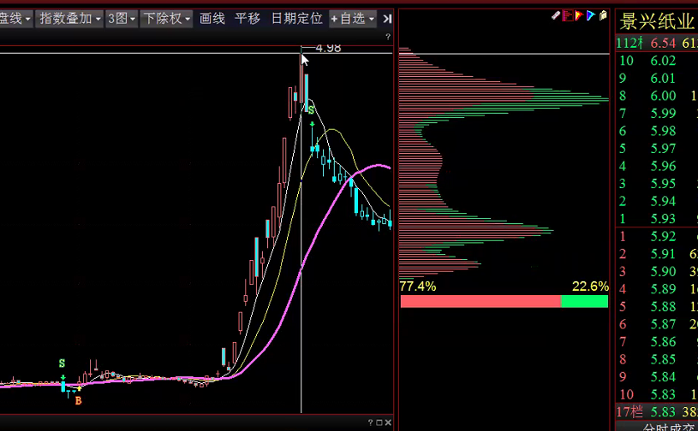
附：
机构出货需要时间，机构出货一般用两种方式
（1）横盘震荡出货
（2）拉高出货（给前期拉升过一波，当天出现7%阳线，下方筹码松动，上方筹码加长）
（3）短线拉升形态，是持股方法，权重与小盘均可以看，不要当做选股条件使用

二：筹码拉升与洗盘：
拉升：
判定要素：
1、个股处于上涨趋势，股价运行在最长筹码上方；
2、当天股价上涨收阳线，底部最长筹码不松动，表示机构拉升

洗盘：
判定要素：
1、个股处于筹码突破后，当天股价维持在底部最长筹码的上方运行
2、当天盘面回调下跌收阴线，底部筹码不松动
注：简单讲现价在最长筹码上方，最长筹码不松动，收阴线就是洗盘，收阳线就是拉升。
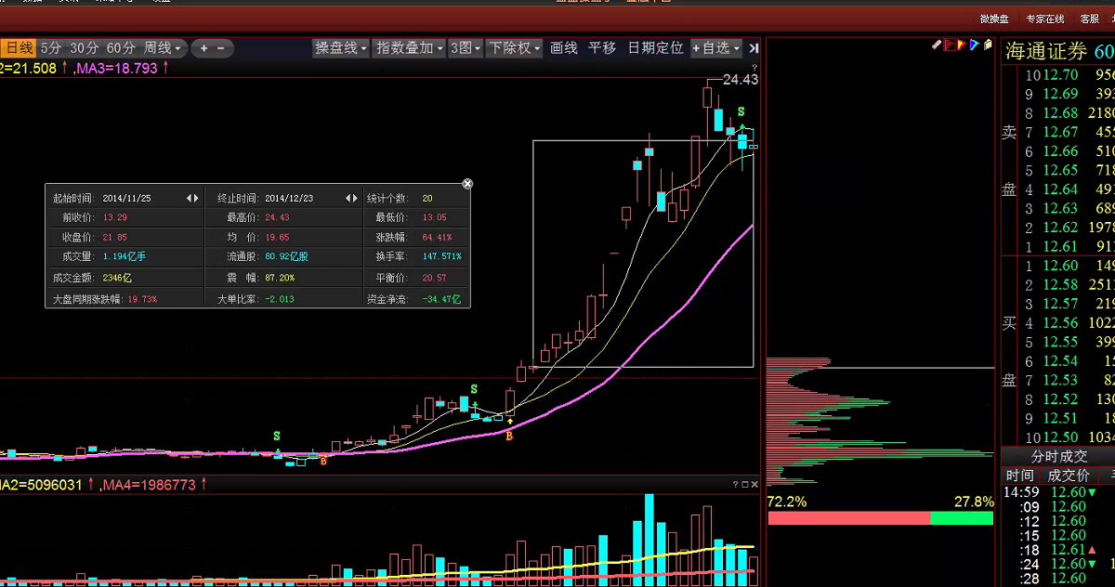

三、筹码加仓
要素：
1、底部筹码缩短,高位筹码加长。
2、2根筹码之间的距离30%以内。（从底部最长的一根筹码的价格到现在筹码松动的距离不超过30%）
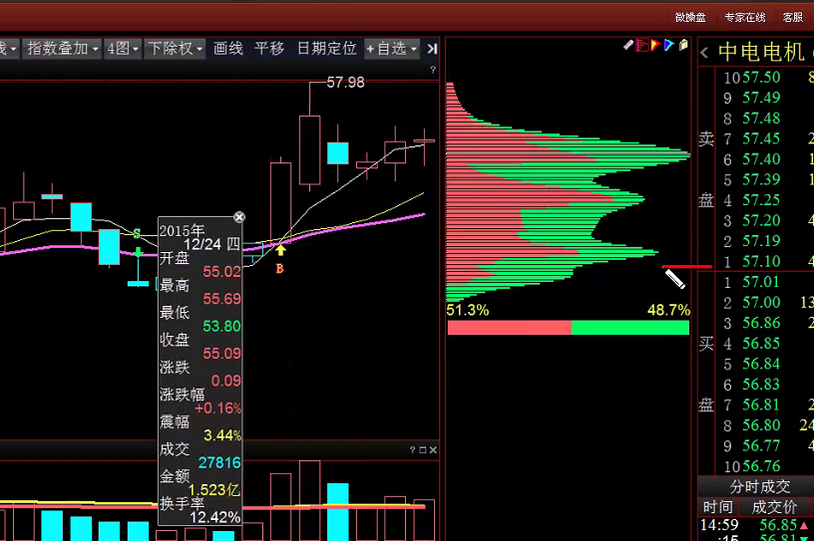
注：
(1): 只要底部筹码一松动，便代表短期不涨。
(2):短线操作筹码松动出局；
(3):利好中线，因机构加仓目的是看好后市，大波段在后方。

四：筹码对敲
要素：
2根筹码之间的距离10%以内，属于庄家自己的对敲模式，不属于筹码松动。
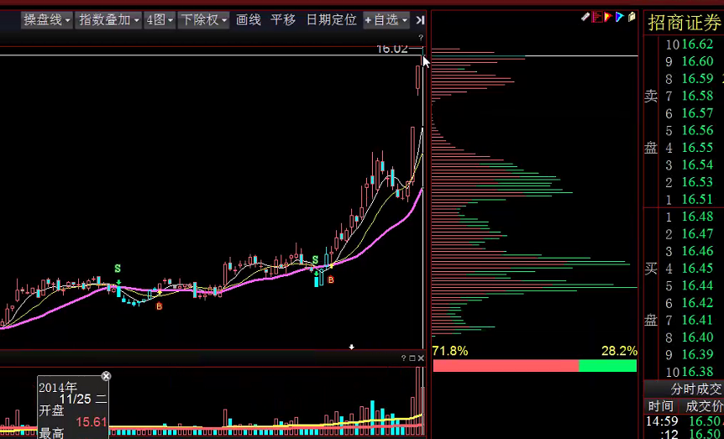
注：
对敲目的为洗盘，筹码不属于松动，短线继续持股。

五、筹码补仓
要素：
1、高位筹码缩短，底部筹码加长。
2、前期处于下跌趋势中，股价处于20均线下方运行。
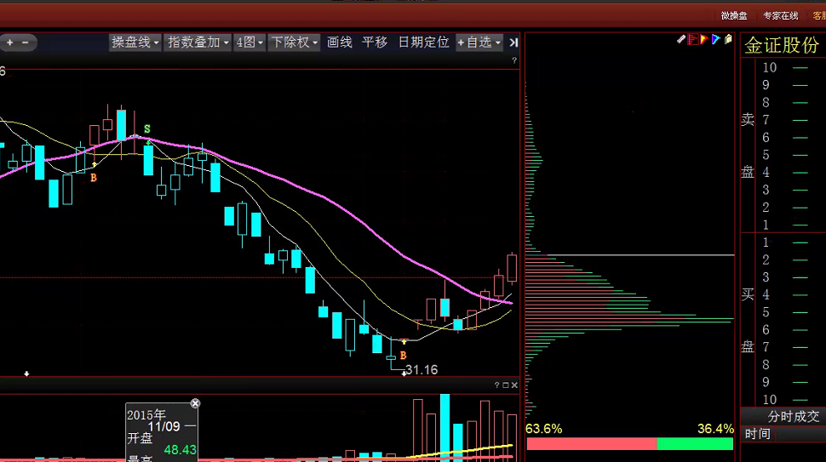
注：
机构补仓的目的是为了摊低成本，没有拉升的意愿，不操作。

六、通知及课表


